RB750Gr3: Características
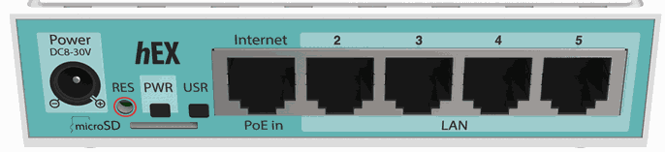
- hEX
- Brochure, Quick Guide
- RouterOS software manual
El hEX es un pequeño router en una carcasa de plástico, para la administración de una red SOHO donde no es necesaria conectividad inalámbrica.
La unidad está equipada con:
- CPU: MediaTek MT7621A (Fabricante, Arquitectura MIPSBE), velocidad de 880Mhz, dual core (2 núcleos), 4 hilos.
- Memoria FLASH: 16 MB.
- RAM: 256 MB.
- Puertos: 5 puertos Ethernet Gigabit.
- Software: Licencia RouterOS L4, nivel 4.
- Alimentación: Soporta de 8 a 30 V de voltaje de entrada y PoE pasivo. Consumo máximo de energía 3W (según fabricante).
Otras características:
- Es compatible con enrutamiento de hardware IPsec (~ 470Mbps) y el servidor dude.
- Tiene una ranura para microSD, con mejora de velocidad para el almacenamiento de base de datos.
- Posee un puerto USB 2.0 con conector tipo A.

